目录

一、登录 1

二、主界面查询 2

三、会员/非会员租还车 2

1.1会员租车 3

1.2非会员租车 4

1.3会员还车 5

1.4非会员还车 6

四、查询系统 7

2.1租还情况查询 7

2.2操作日志查询 8

2.3个人租借记录查询 9

2.4充值查询 10

2.5收入查询 11

五、报表系统 12

5.1会员报表 12

5.2月收入报表 13

5.3年收入报表 14

六、管理系统 15

6.1会员管理 15

6.2非会员管理 16

6.4分店管理 18

6.5等级管理 20

6.6规则管理 22

七、充值系统 27

八、交接班 29

## 一、登录

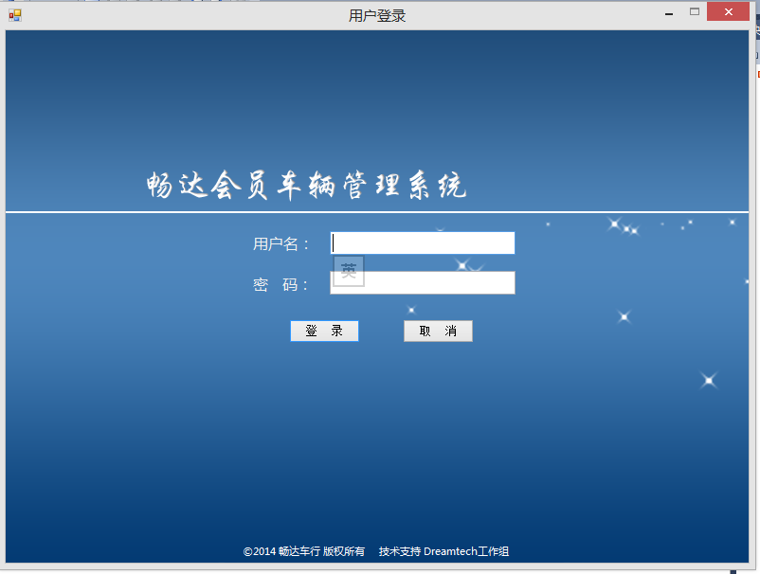

登录页面：在用户名密码验证的同时使用了Mac地址的验证，只有指定的电脑才能登陆，确保了该软件的安全性，同时通过Mac地址判断是哪一个店的应用

## 二、主界面查询

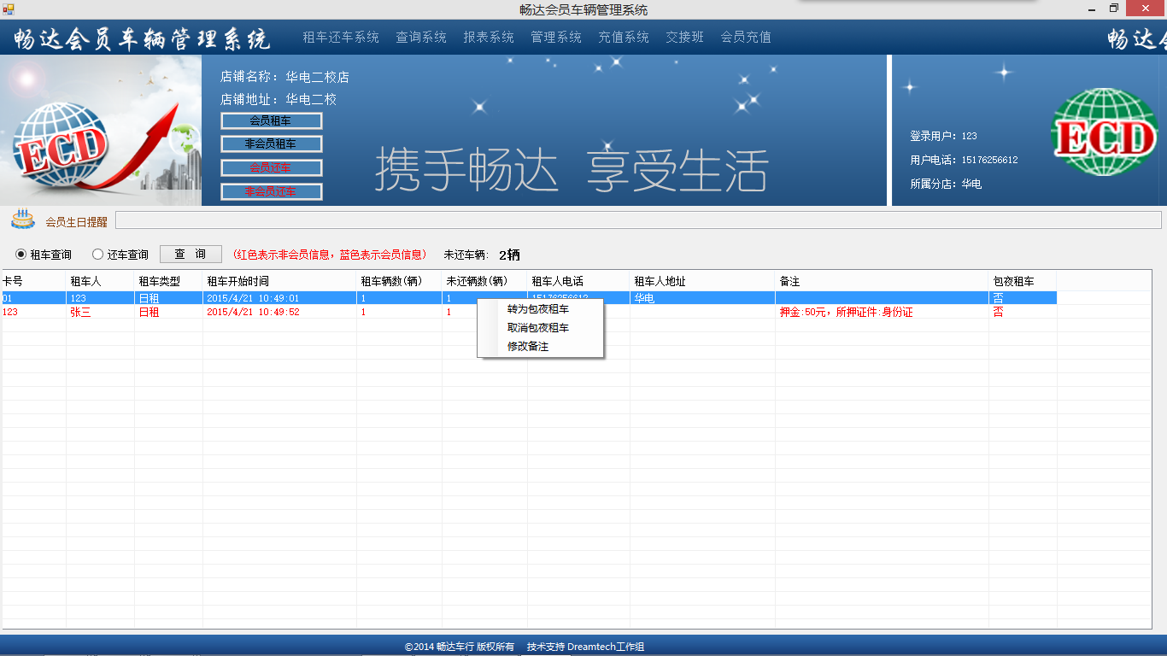

主页：可以进行租车查询和还车查询（其中红色表示非会员租车、蓝色标识会员租车），同时包含已租出去车辆数和租借次数。同时有会员生日提醒，方便店铺的相关活动。双击租车条目可以进行还车。选中某一条信息后右击可以进行“转为包夜租车”、“取消包夜租车”、“修改备注等操作”

## 三、会员/非会员租还车

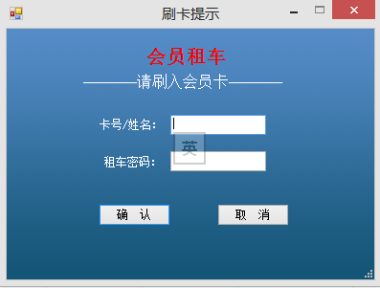

刷卡界面：点击会员租车或者非会员租车后会出现如图界面，需要会员/者操作者输入会员账号/非会员账号（即员工账号）和租车密码才能进入租车，从而保证了用户的信息安全

### 1.1会员租车

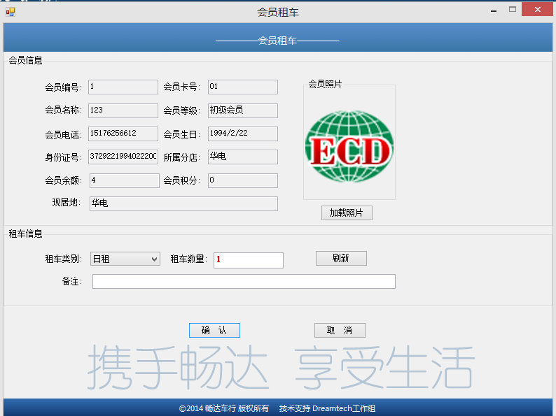

会员租车：进入会员租车界面后会显示会员的基本信息，可以点击加载图片来查看是否是会员本人进行的租车操作。在租车类别选项可以选择“日租”、“月租”、“年租”等自己定义的不同的租车类型，从而对应不同的扣费规则。备注里可以填写车号等信息，可在主页查询界面显示出来。租车人的余额必须大于等于租出初始花费，如果不足将跳转到充值界面，否则无法完成租借

## 1.2非会员租车

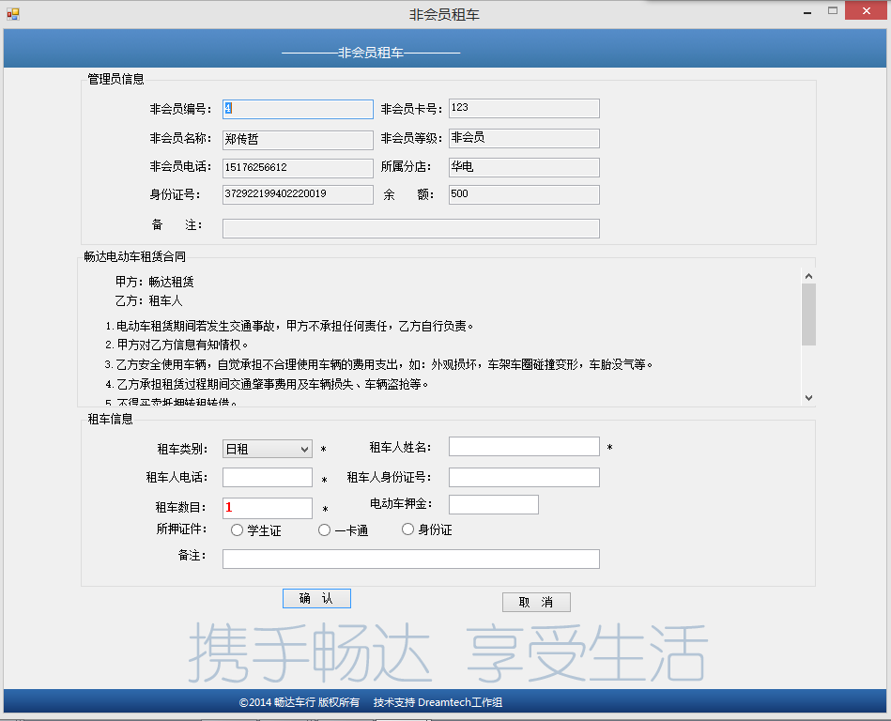

输入非会员卡号和密码进入非会员租车界面，非会员组成界面包括三部分，第一部分为非会员卡持有者（租车操作人）的姓名、卡号、身份证号、余额等基本信息；第二部分为租车合同，供租借人查看；第三部分为租车信息，包括租车类别、租车人姓名、电话、身份证号、租车数目、押金、所押证件等信息。

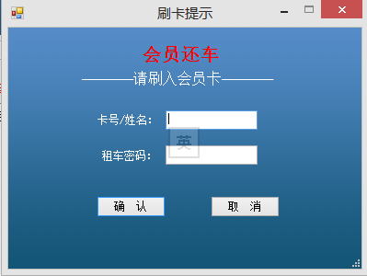

还车刷卡界面：点击会员还车或者非会员还车后会出现如图界面，需要会员/者操作者输入会员账号/非会员账号（即员工账号）和租车密码才能进入还车，从而保证了用户的信息安全

### 1.3会员还车

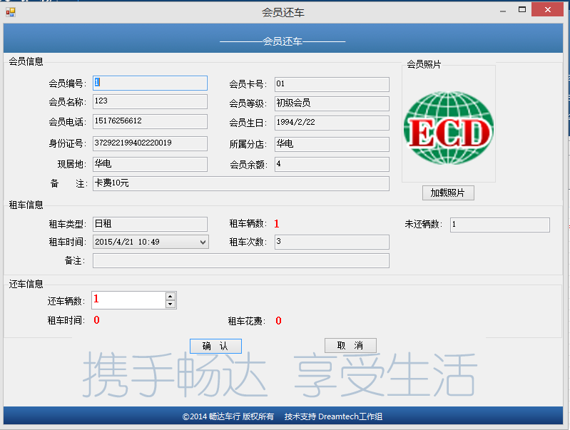

输入会员卡号和密码后进入会员还车界面，该页面主要分为三部分。1、会员信息：包括会员编号、卡号、姓名、等级、电话、身份证号、生日、所属分店、现居地、余额等基本信息，可以点击“加载照片”查看会员照片；2、租车信息：如果会员有多个租车可以通过选择租车时间判断还那一辆车，可以查看对应时间的租车类型、租车数量、未还辆数、总计租车几次等信息；3、还车信息：填入还车数量（必须小于等于未还车辆），点击确定的系统会计算出会员一共租借了多长时间、花费了多少。点击确定进行扣费，如果会员余额为0或不足会提醒用户进行充值。

### 1.4非会员还车

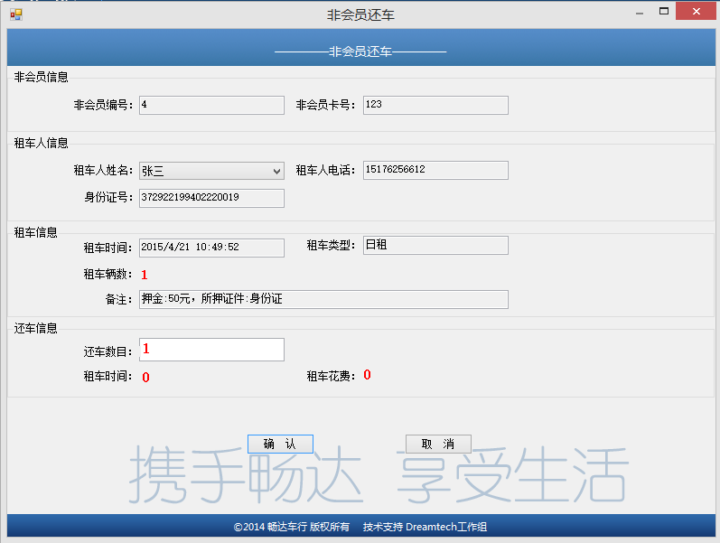

输入非会员卡号和密码后进入非会员还车界面，该界面包括四部分。1、非会员信息（即管理人员的信息）：非会员编号、非会员卡号；2、租车信息：包括租车人的姓名、电话、身份证号，当有多个人租车时可以在租车人下拉栏中选择租车人，同时会更改对应租车人的租车信息；3、租车信息：包括租车数量、时间、租车类型、等信息；4、还车信息：填入还车数量（必须小于等于未还车辆），点击确定的系统会计算出会员一共租借了多长时间、花费了多少。

## 四、查询系统

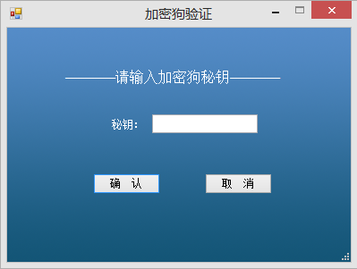

查看历史记录或者进行管理时需要输入加密狗密钥，加密狗分为管理员和非管理员，管理员可以操作所有店的信息；非管理只能操作自己所属分店的信息，如果不是其所属分店将会提示无管理权限，无法进入查看信息。

### 2.1租还情况查询

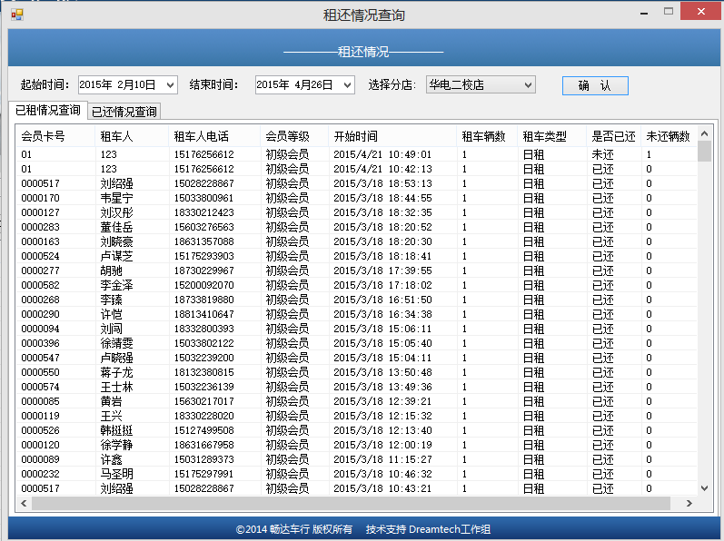

输入加密狗密钥进入租还情况查询：可以查询分店在所选时间区间内会员租车和归还的情况。选择分店默认是现在操作的分店，管理员加密狗的用户可以查看所有分店的租还情况，非管理员加密狗的用户只能查看自己本店的租情况（即选择分店处无法进行选择，只能查看默认的自己操作的分店）。

### 2.2操作日志查询

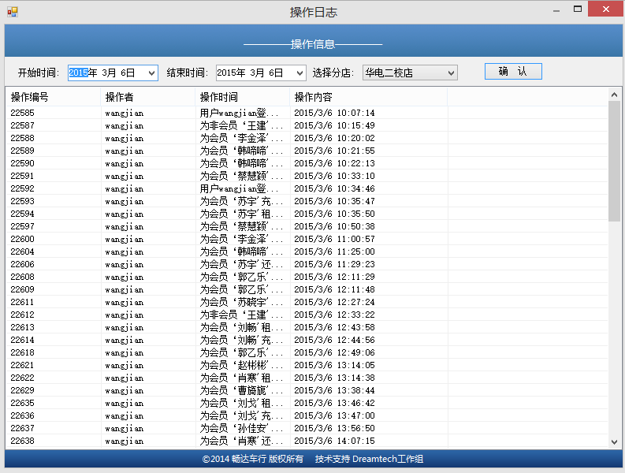

输入加密狗密钥进入操作日志界面：可以查询分店在所选时间区间内所有的操作日志，包括用户xx几点登录，几点为谁租还车、充值等信息。选择分店默认是现在操作的分店，管理员加密狗的用户可以查看所有分店的操作日志，非管理员加密狗的用户只能查看自己本店的操作日志（即选择分店处无法进行选择，只能查看默认的自己操作的分店）。

### 2.3个人租借记录查询

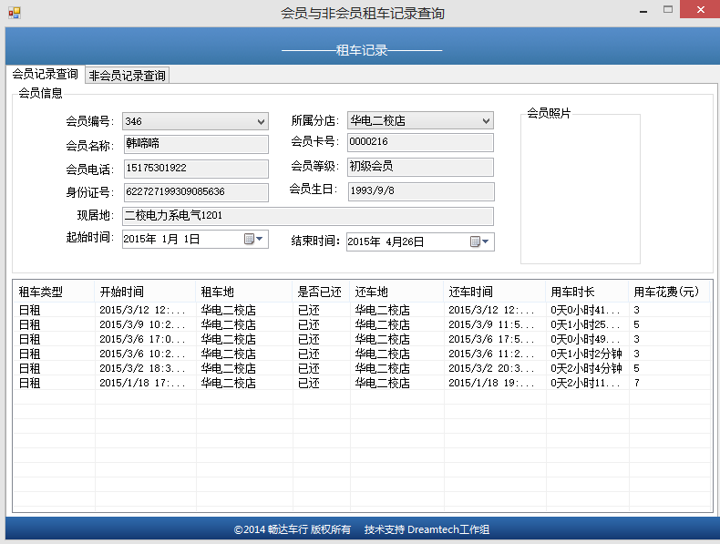

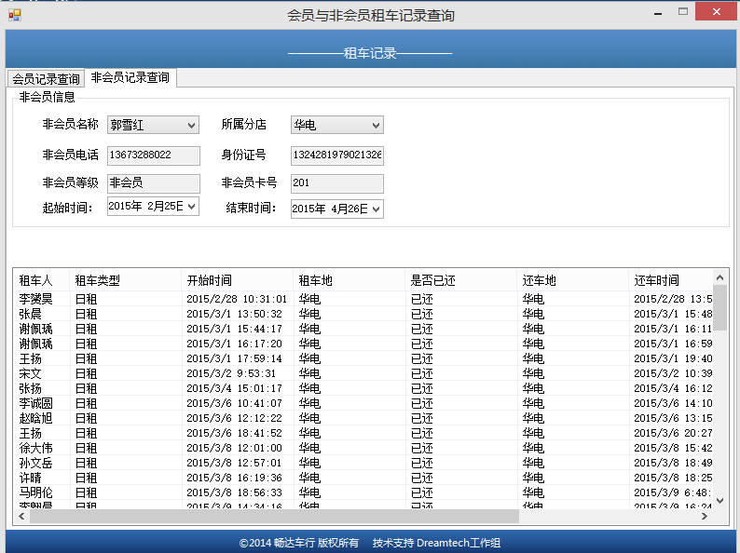

输入加密狗密钥后可以进入会员与非会员租车记录查询界面，可以通过会员/非会员卡号查询该会员/非会员在所选时间段内的所有租车记录（管理员加密狗可以查看所有会员的租借信息，非管理员界面只可以查看自己所属分店的会员/非会员的信息，一旦输入的卡号非本店会员将提示管理员无此权限）。

### 2.4充值查询

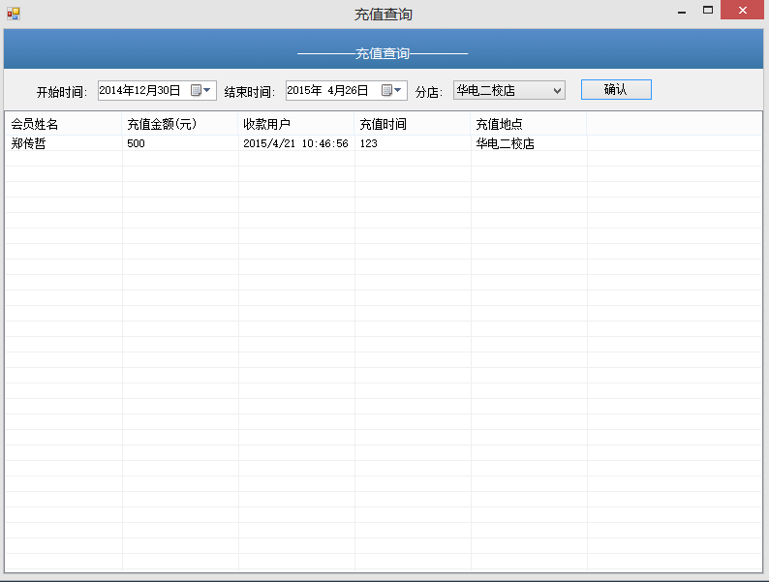

输入加密狗密钥后可以进入充值查询界面，可以查询在所选时间段内的所有充值记录，包括被充值人姓名、充值金额、操作者、充值时间、充值地点（管理员加密狗可以查看所有分店的充值信息，非管理员加密狗只能查询自己所属的分店的充值记录）。

### 2.5收入查询

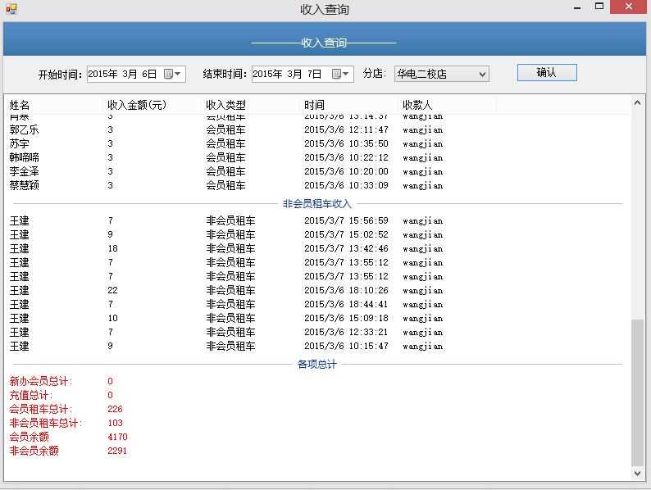

输入加密狗密钥后可以进入收入查询界面，可以查询在所选时间段内的所有收入记录包括新办会员、充值、会员租车、非会员租车的各项数据和总计以及会员和非会员的余额（管理员加密狗可以查看所有分店的信息，非管理员加密狗只能查询自己所属的分店的收入记录）。

## 五、报表系统

### 5.1会员报表

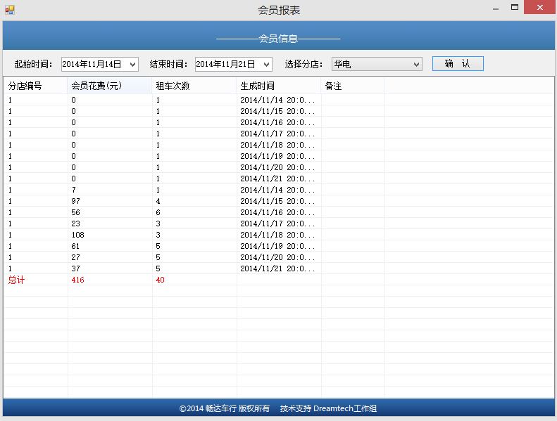

输入加密狗密钥后可以进入会员报表界面，可以查询在所选时间段会员花费和租车次数（一天一条数据，管理员加密狗可以查看所有分店的信息，非管理员加密狗只能查询自己所属的分店的记录）。

### 5.2月收入报表

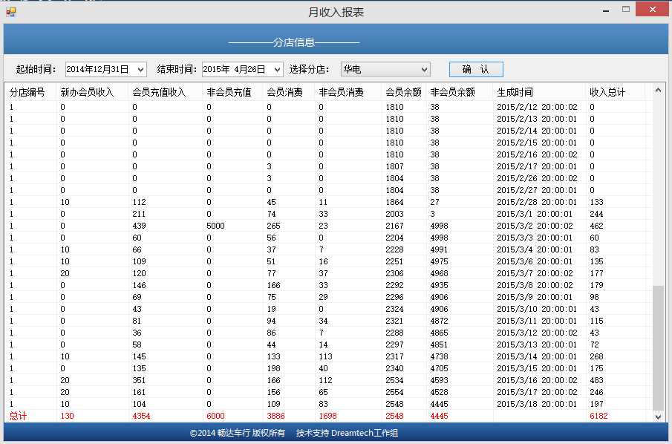

输入加密狗密钥后可以进入月收入报表界面，可以查询在所选时间段新办会员收入、会员充值收入、非会员充值收入、会员消费、非会员消费、会员余额和非会员余额等信息（一天一条数据，管理员加密狗可以查看所有分店的信息，非管理员加密狗只能查询自己所属的分店的记录）。

### 5.3年收入报表

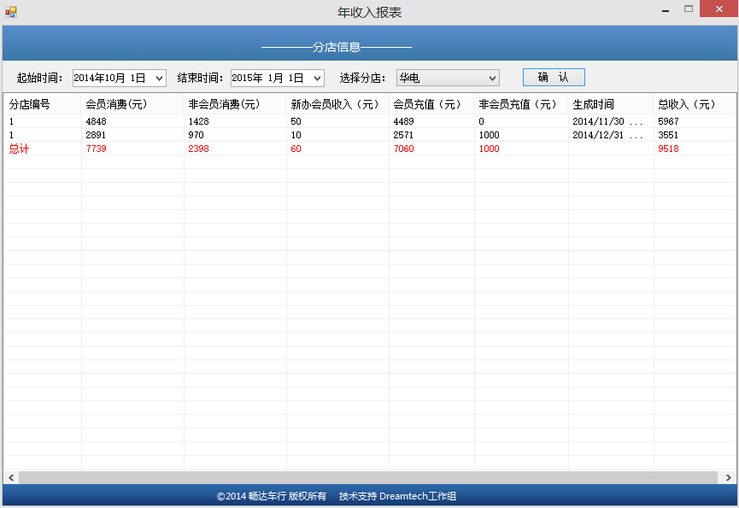

输入加密狗密钥后可以进入年收入报表界面，可以查询在所选时间段新办会员收入、会员充值收入、非会员充值收入、会员消费、非会员消费、会员余额和非会员余额等信息（一月一条数据，管理员加密狗可以查看所有分店的信息，非管理员加密狗只能查询自己所属的分店的记录）。

## 六、管理系统

### 6.1会员管理

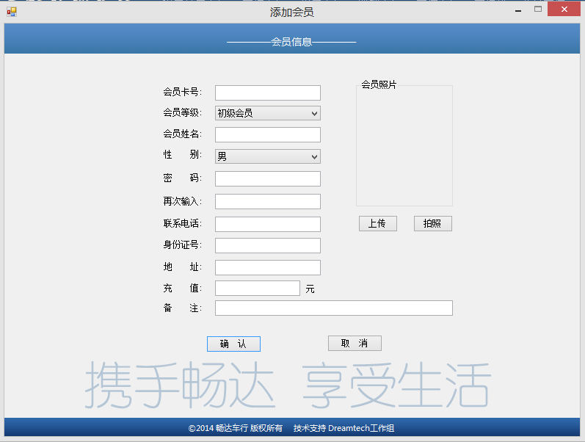

输入加密狗密钥后可以进入添加会员界面：录入会员卡号（对卡号有验证，必须为未使用的卡号）、会员等级、姓名、性别、密码（至少六位）、身份证、手机号（均有验证）等信息，会员照片可以传，或者从本机上传，或者拍照上传。会员默认所属分店为填加分店。

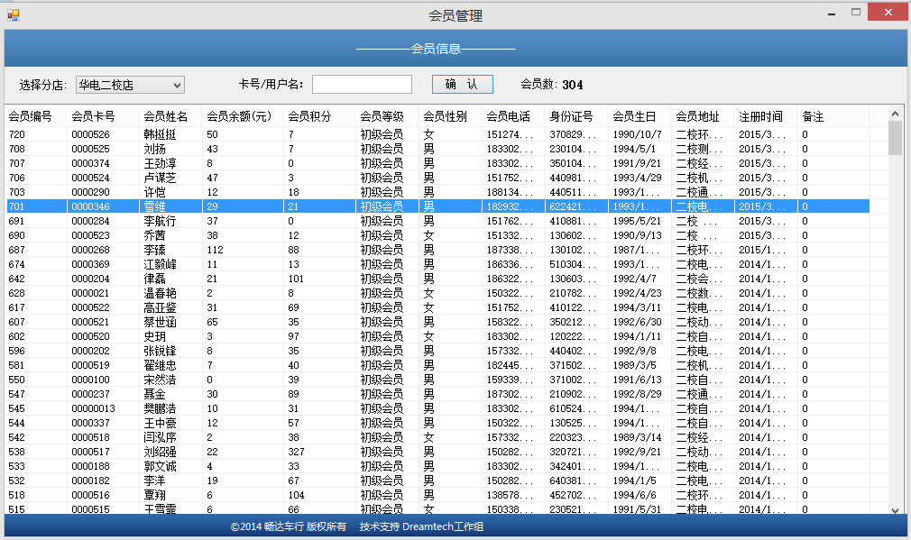

输入加密狗密钥后可以进入会员管理界面：可以通过选择分店查看该分店所有会员信息，也可以通过会员卡号查询单个会员信息，选中会员后右击可以选择删除会员或者修改会员信息（管理员加密狗可以管理全部会员、非管理员加密狗只可以查看和管理自己的分店）

### 6.2非会员管理

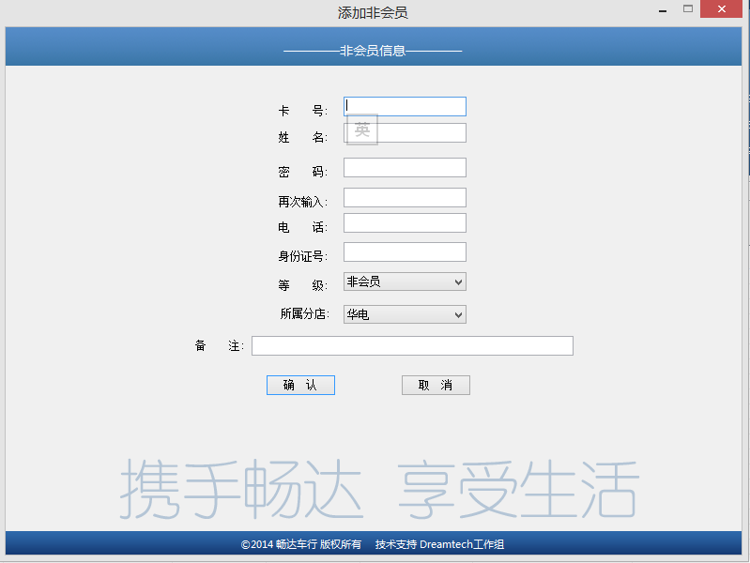

仅管理员加密狗密钥可以进入添加非会员界面：录入非会员卡号（对卡号有验证，必须为未使用的卡号）、会员等级、姓名、性别、密码（至少六位）、身份证、手机号（均有验证）等信息，除备注外，其余为必填项目

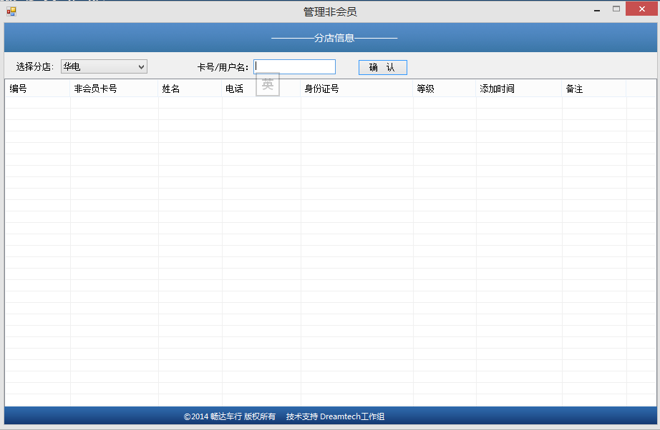

仅管理员加密狗可以进入非会员管理界面：可以通过选择分店查看该分店所有非会员信息，也可以通过非会员卡号查询单个会员信息，选中非会员后右击可以选择删除会员或者修改会员信息。

### 6.4分店管理

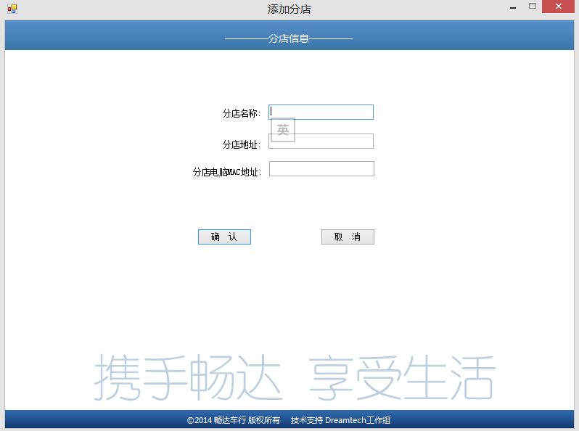

仅输入正确管理员加密狗可以进入添加分店页面：添加分店页面包含分店名称、分店所在地址、分店所用电脑的MAC地址。系统将根据电脑的MAC地址判断是否让该电脑登陆系统，同时也根据电脑的MAC地址区分分店名称和分店地址。

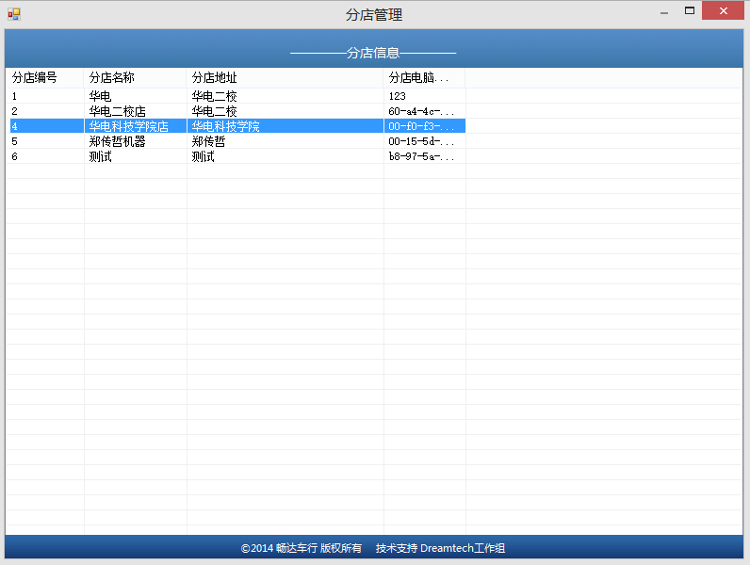

仅输入正确管理员加密狗可以进入分店管理页面：在该界面中可以查看到所有分店的基本信息，选中某一条数据后可以右击选择删除该分店、修改分店信息。

### 6.5等级管理

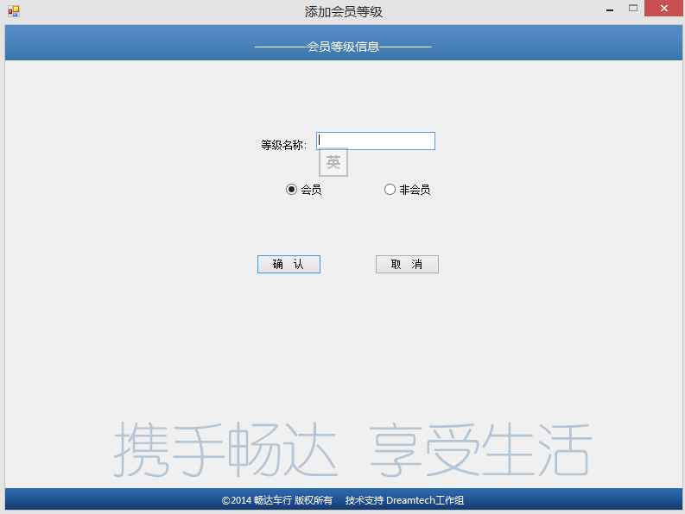

仅输入正确管理员加密狗后可以进入添加会员等级界面，首先选择对会员还是非会员进行等级的添加，仅当会员/非会员等级被添加后才能在添加会员时选择相对应的会员等级。

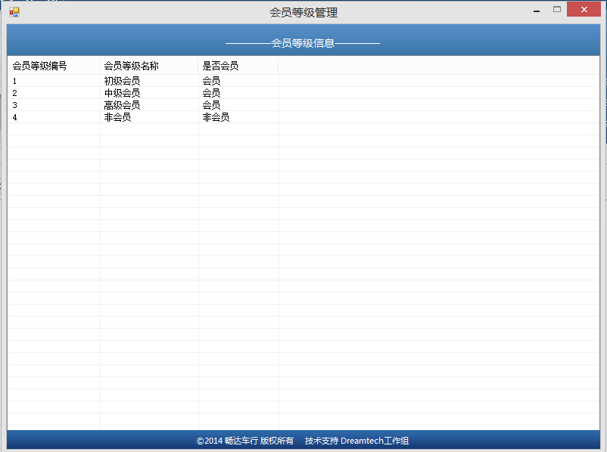

仅输入正确管理员加密狗可以进入会员等级管理界面：进入该界面可以查看所有的会员和非会员等级信息，选中某一天信息后右击可以选择删除或者修改该等级。删除会员等级的同时会删除与之对应的扣费规则。

### 6.6规则管理

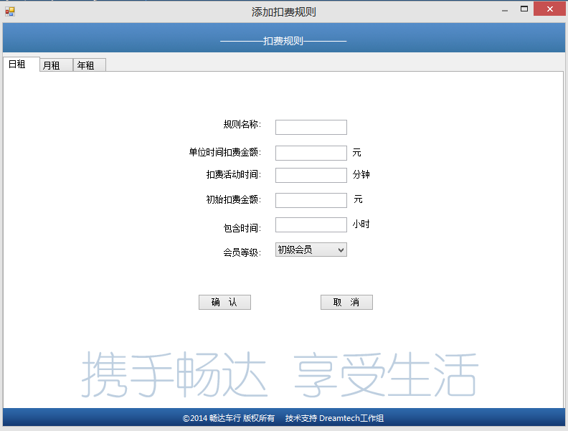

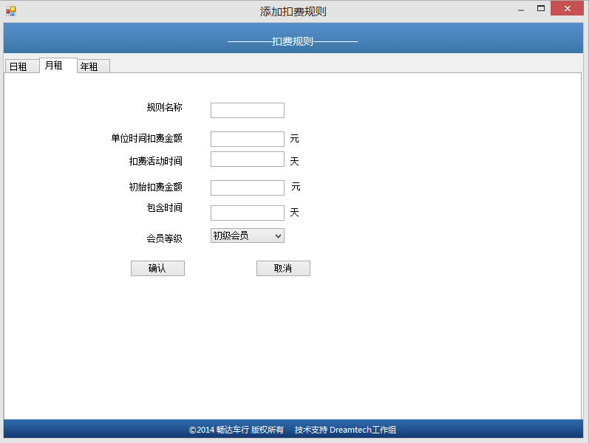

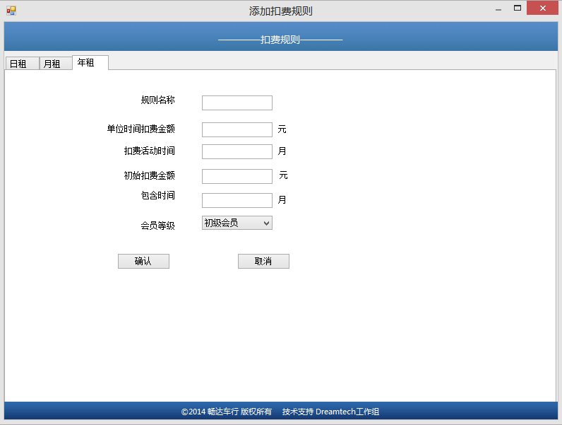

仅输入正确管理员加密狗可以进入添加扣费规则界面：该界面即添加不同会员在日租、月租、年租等不同情况下的扣费规则，对应不同等级会员/非会员在日租、月租、年租等不同情况下的扣费。扣费规则分别包括规则名称、单位时间扣费金额（日租为xx元/小时、月租为xx元/天、年租为xx元/月），扣费活动时间（即超过原记时间多长时间才算做下一个时间单位），初始扣费金额（即开始租车便开始扣费），包含时间（即初始扣费金额包含的租车时间），会员等级（该扣费规则对应的会员等级）。

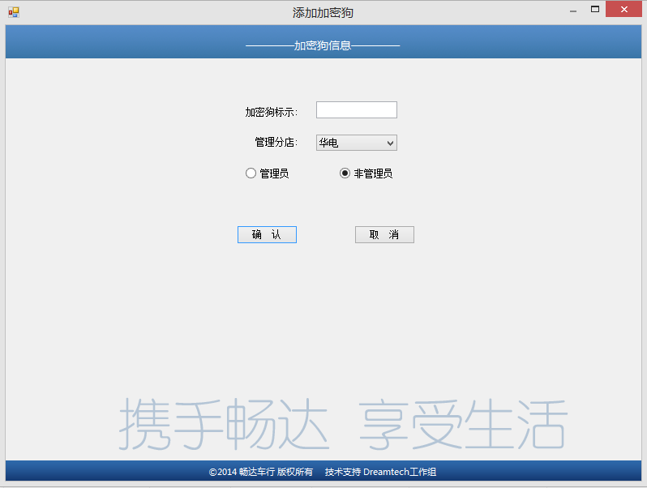

仅输入正确管理员加密狗可以进入添加密狗，添加加密狗时需将要添加的加密狗插入电脑的USB接口，然后在加密狗标示处填入加密狗的密钥，系统将会自动寻找该加密狗，选择加密狗所属的分店和是否是管理员，管理员加密狗可以在所有的分店使用，且能够进行所有管理操作，非管理员加密狗只能在其所属的管理分店使用，且对于非会员、分店、扣费规则等操作无法进行。

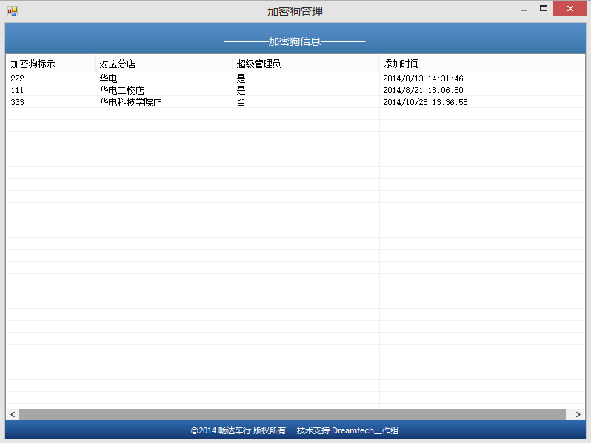

仅输入正确管理员加密狗可以进入加密狗管理界面：在加密狗管理界面可以查看各个加密狗的标识、对应的分店、是否是管理员、添加时间等信息，选中某条信息后右击可以选择删除、修改加密狗。注意：修改加密狗需要将被修改的加密狗插入电脑。

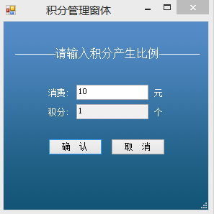

仅输入正确管理员加密狗可以进入消费积分管理界面，即会员消费金额达到多少元兑换一个积分，在会员租车扣费时系统会根据会员消费的金额自动折算其累计积分。

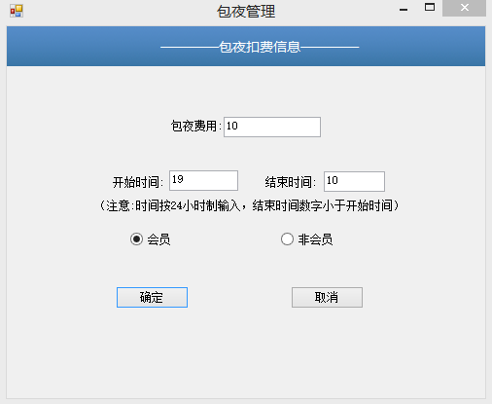

仅输入正确管理员加密狗可以进入包夜管理界面：在租车包夜界面可以设置租借一晚车辆的费用、开始计算的时间、次日结束的时间。当会员或者非会员租借的车辆换成包夜租车后，属于包夜时间段是时间租车扣费将按一夜扣费而不是按每个小时扣费，包夜时间外的时间则按其不同等级会员对应的扣费规则按小时扣费。

## 七、充值系统

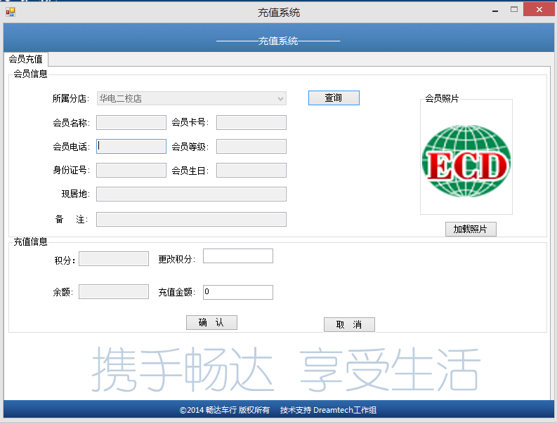

输入加密狗认证正确后进入会员充值界面：在会员充值界面输入会员卡号，点击查询将查询到会员所属分店、会员名称、电话、等级、生日、身份证号、积分、余额等基本信息，还可加载会员照片查看会员照片。会员更改积分可以不填，充值金额为正（即充值）时将提示操作者是否为xx会员充值xx元，点击确定后才可充值成功，避免管理人员不小心错误充值。如果充值错误，需要扣除费用，可以在充值金额中填入负数，点击确认是会弹出会员密码的验证框，仅该会员密码验证正确才可进行扣费。在兑换积分后积分如果需要修改清零可以在更改积分输入更改后的积分，点击确认，同样需要验证会员密码是否正确才可进行。

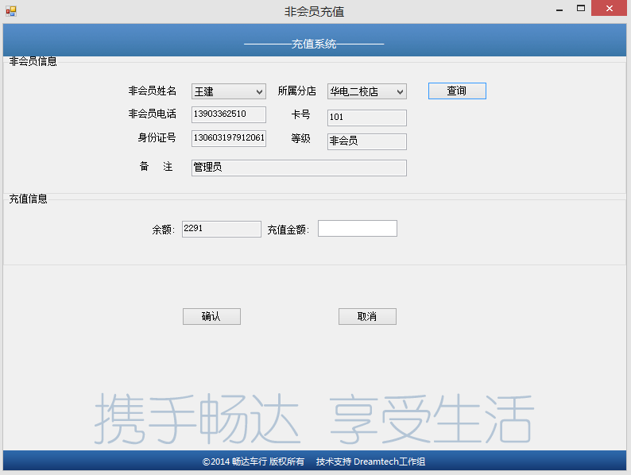

仅输入正确管理员加密狗可以进入非会员充值界面：在该界面可以选择非会员或者输入非会员卡号查询非会员电话、姓名、等级、余额等信息，输入充值金额提示操作者是否为xx非会员充值xx元，点击确定后才可充值成功。

## 八、交接班

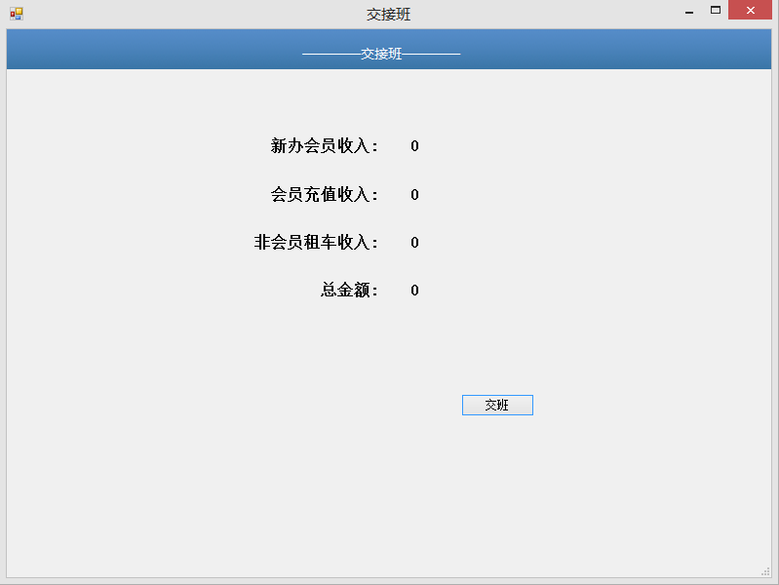

在更换登录用户、交接班时点击进入交接班，可以查看该用户当天工作时间段内新办会员收入总计、会员充值总计、非会员租车总计、总金额。方面交接班时用户之间的金额查账。点击交班后，该用户自动退出登录。